实验1.原型机vspm1.0
【实验目的】
- 了解冯诺伊曼体系结构；
- 理解指令集结构及其作用；
- 理解计算机的运行过程，就是指令的执行过程，并初步掌握调试方法。
【实验准备】
- 阅读教材，掌握冯诺伊曼体系的相关内容；
- 学习超星课程中心“章节”部分的“1.2.3 一个原型系统”。
【实验步骤】
- 进入终端，使用cd vspm1.0进入目录；
使用./vspm a-inst.txt来运行原型机1.0的模拟器，其中a-inst.txt为代码文件，
6
in R1 #输入a到R1
movi 1 #设置R0为1
add R2,R1 #R2存放累加值
sub R1,R0 #R1的值即a减去1,此时会设置Ｇ值
movd #将当前PC值保存在R3中
movi -3 #存放-3到R0中,跳转到第二行
add R3,R0 #R3减去3，注意此时不能用SUB指令，会影响G值
jg #如果R1的值还大于1，则跳到第2行去执行
out R2 #如果R1的值此时小于等于1，则准备输出
halt #停机
第一行的6，表示分配6个字节的数据段；
后面的均为原型机指令，每一行指令代表的意义及整体执行结果在“1.2.3 一个原型系统”中已经进行了详细说明。
运行后界面如下图所示。
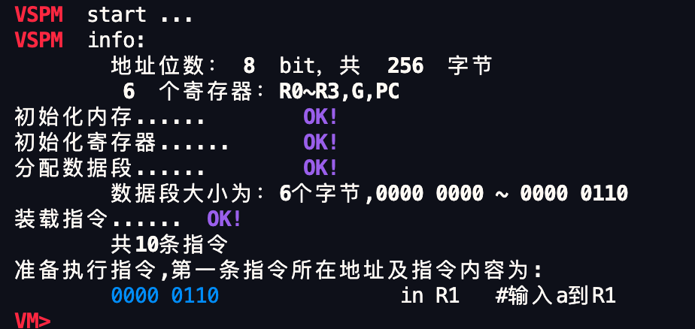

- 在运行后，提示将要执行的指令地址及内容，在本例中，提示要执行位于内存00000110处的指令“in R1”，即等待输入一个整数值。此时输入si则表示执行此指令，同时也可以输入其他的指令，使用help可以查看此模拟器支持的命令：

- 此时输入i r，可以查看各个寄存器的值，而输入x 6 0000则表示查看从0000开始的连续6个内存地址值，结果如图所示。
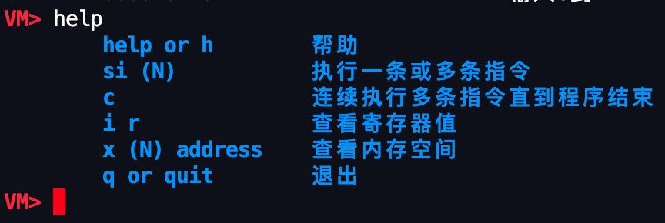
- 输入si，则表示运行一条指令，例如此时运行的指令是“in R1”，表示等待输入，输入一个值5，在输入完成后将此数值存至R0寄存器，运行完成后，再运行i r指令，就可以看到输入的值5确实是已经存在R0寄存器中，每个寄存器的值都用十进制和十六进制表示，如下图所示。
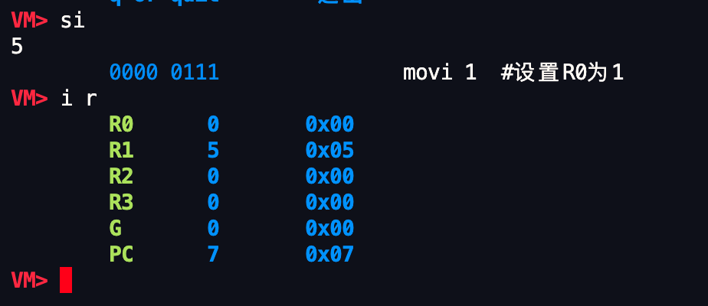
后续程序的执行过程可参照视频进行操作。
- 程序执行完毕后，可以使用q退出。

三、练习思考

1.练习内容
- 按照上述的实验步骤，完成相关操作；
- 在目录下还有b-inst.txt和c-inst.txt，请运行并调试，并对这些代码所做的工作进行解释；
- 完成实验报告。

2.思考问题
（1) 如果基于这些指令实现两个整数的乘法与除法？
（2） vspm1.0的指令集是否完备？如果是，那么如何证明（提示：搜索并阅读“可计算性理论”）？如果不是，那么要增加哪些指令？

（3） 如果一台计算机只支持加法、减法操作，那么能否计算三角函数，对数函数？（提示：搜索并阅读“泰勒级数展开”等内容）
（4）对于某个需要完成的功能，如果既可以通过硬件上增加电路来实现，也可以通过其他已有指令的组合来实现，那么如何判断哪一种比较合适？（提示：搜索并阅读RISC与CISC）。

